«Здоровье - это здорово!»
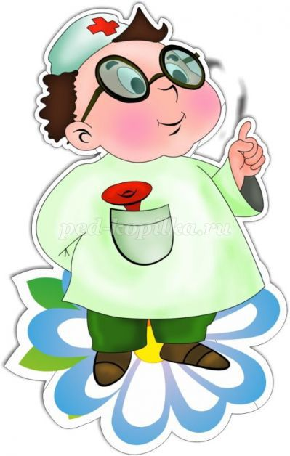

Воспитатель:

Федулова Оксана Геннадьевна

Предварительная работа:
- беседы о здоровье, здоровом образе жизни, как сохранить свое здоровье;
- рассматривание альбомов, книг, фотографий, презентаций о том, как беречь здоровье.
Цель: Закреплять культурно-гигиенические навыки у детей, приобщать детей к занятиям физкультурой и , к здоровому образу жизни.
Задачи:
- развивать двигательные навыки;
- развивать выдержку и внимание в играх и эстафетах;
- создать радостное эмоциональное настроение.
Пособие: 2 скамейки, 12 обручей, 12 ленточек, длинная верёвка, 2 желтых кружка, 2 детских стула, 12 желтых «лучиков», 12 мешочков с песком, 2 больших мешка, маленький мешочек с предметами гигиены.
Ход праздника:
Дети в спортивной форме под марш парами входят в зал, через середину расходятся в разные стороны и садятся на места.
Ведущий: У нас сегодня большой праздник «День здоровья!». Здоровье-это дар, который мы с вами должны беречь, чтобы всегда быть весёлыми, сильными, красивыми. Ребята, а вы знаете, что надо делать, чтобы быть здоровыми?
Дети: Да!
Ведущий: Сегодня мы вспомним с вами всё, что нужно делать, чтобы быть здоровыми.
Утром ты зарядку делай
Будешь сильным ловким смелым!
Игра- «Зарядка»
(движения по тексту)
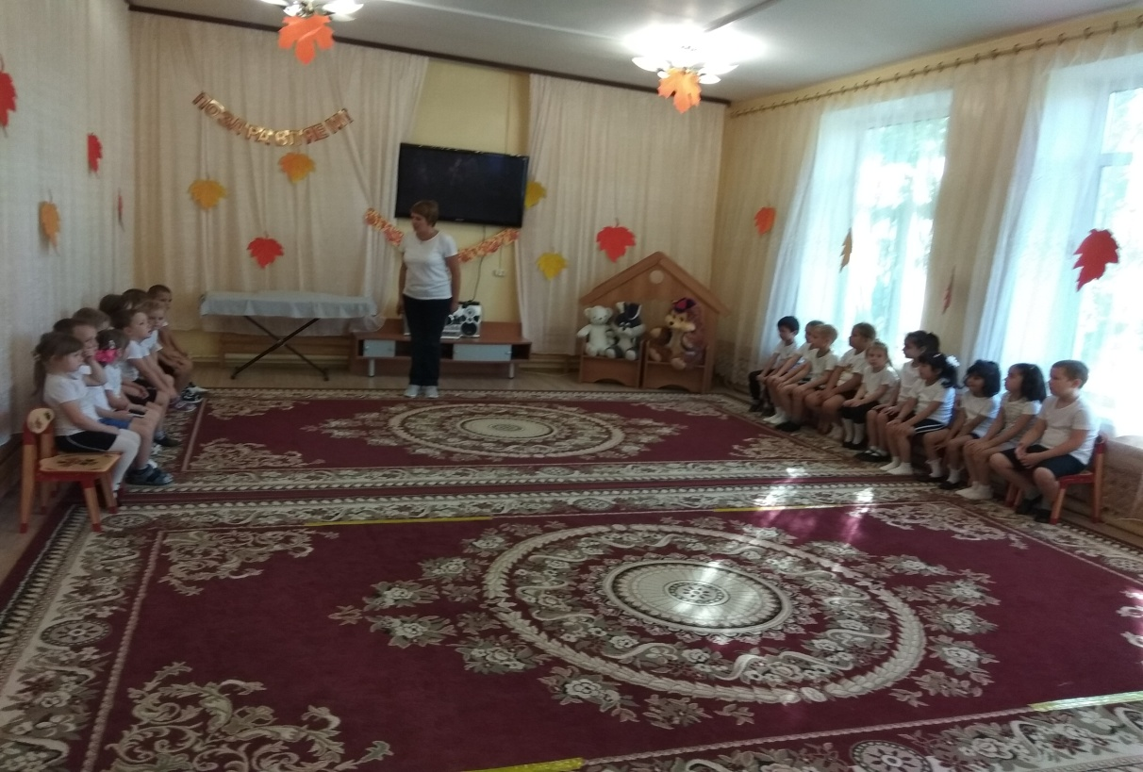
На месте дружно мы шагаем
Ноги выше поднимаем
Раз, два на месте стой.
Повторяйте все за мной
Вверх рука и вниз рука
Потянули их слегка.
Быстро поменяли руки
Нам сегодня не до скуки.
Вниз - хлопок
И вверх - хлопок
Ноги, руки разминаем
Точно знаем, будет толк
Крутим-вертим головой
Разминаем шею. Стой!
Все дышите, не дышите.
Всё в порядке отдохните.
Тихонько руки поднимите
Превосходно опустите.
Наклонитесь, разогнитесь
Встаньте прямо, улыбнитесь.
В зал входит доктор Пилюлькин.
Пилюлькин: Так-так, а что это у вас здесь происходит?
Ведущий: Спортивные соревнования, посвященные Дню здоровья!
Пилюлькин: Здоровье-это хорошо! А вы-то, все здоровы?
Дети: Здоровы!
Пилюлькин: А кто это вам сказал, что вы здоровы? Только я - доктор Пилюлькин, могу сказать, что вы здоровы! А я этого пока не говорил. 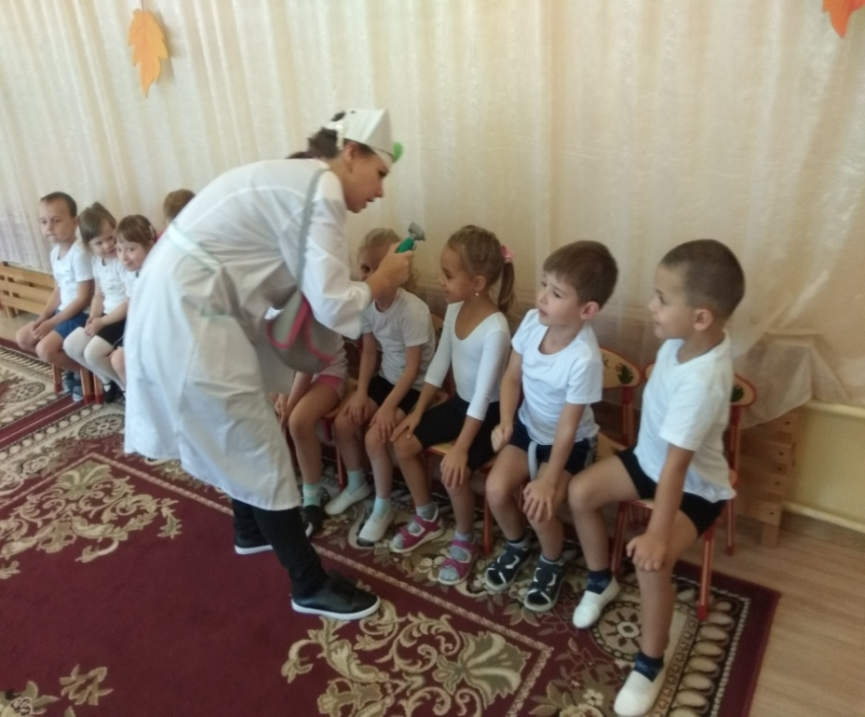

Пилюлькин: Вы таблетки им давали?
Ведущий: Нет!
Пилюлькин: А может микстуру или касторку?
Ведущий: Нет!
Пилюлькин: Не понял! В чем же тогда секрет здоровья ребят?
Ведущий: Сейчас они сами об этом расскажут и споют..
1. Ребёнок: Нам пилюли и микстуры
И в мороз и холода
Заменяет физкультура
И холодная вода.
2.Ребёнок: Приучай себя к порядку,
Делай каждый день зарядку.
Смейся веселей, будешь здоровей.
Пилюлькин: Вы хотите сказать, что они у вас закаляются и водой холодной умываются?
Ведущий: Да!
Пилюлькин: Да вы что, у них же температура будет подниматься! (достаёт большой градусник и начинает мерить температуру детям, охает, возмущается)
Ведущий: Ты Пилюлькин, не волнуйся, лучше посмотри, какие наши ребята бодрые, ловкие, весёлые.
Игра «Передай быстро обручи»
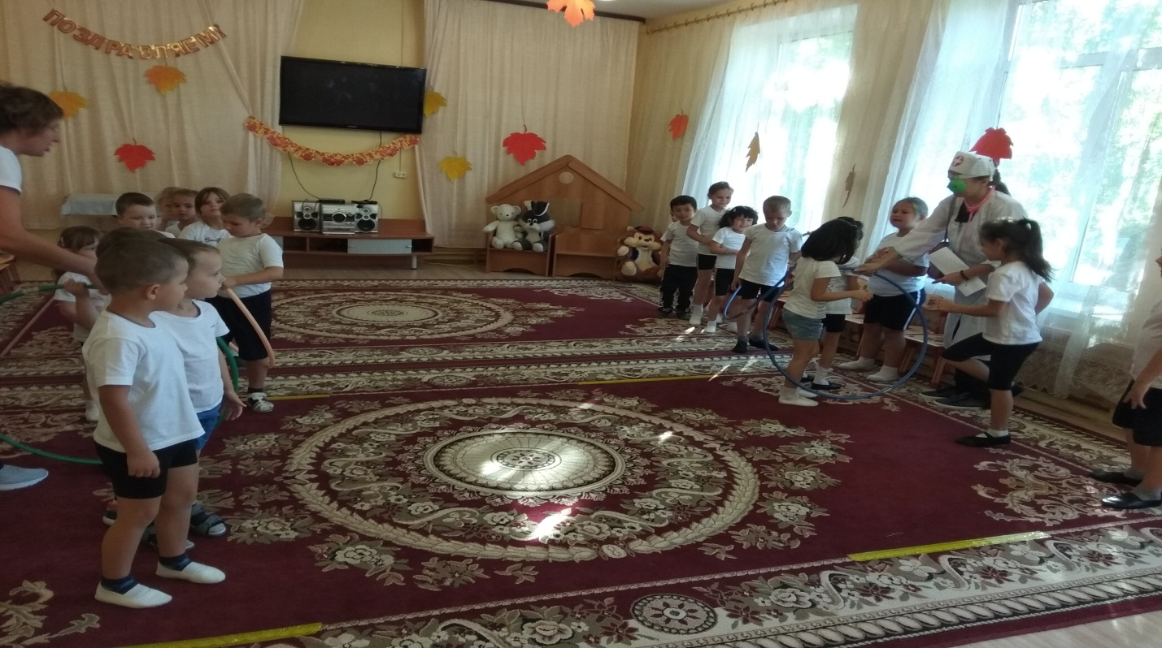
Дети становятся в шеренгу, одна команда против другой, на одной стороне лежат обручи, на другой стоит детский стул. По сигналу первый игрок берёт обруч, пролезает через него и отдаёт следующему игроку, а сам берёт следующий, последний игрок, пролезает через обруч и набрасывает на стульчик.
Ведущий: Ребята, зарядку мы с вами сделали, напомните нам, что ещё должен делать здоровый ребёнок по утрам? (ответы детей)
Надо, надо умываться
По утрам и вечерам
А не мытым трубочистам
Стыд и срам!
Пилюлькин: Ребята, чистота – это залог здоровья. А вот кто лучшие помощники чистоты - надо будет вам сказать, слушайте загадки.
Загадки
После бани помогаю
Промокаю, вытираю.
Пушистое, махровое,
Чистое и новое. (Полотенце)
Ускользает, как живое,
Но не выпущу его я.
Белой пеной пениться,
Руки мыть не лениться (Мыло)
Хожу, брожу не по лесам,
А по усам, по волосам.
И зубы у меня длинней,
Чем у волков и у медведей. (Расческа)
Волосистою головкой
В рот она влезает ловко
И считает зубы нам
По утрам и вечерам. (Зубная щетка)
Чтобы волосы блестели
И красивый вид имели,
Чтоб сверкали чистотой,
Мною их скорей помой (Шампунь)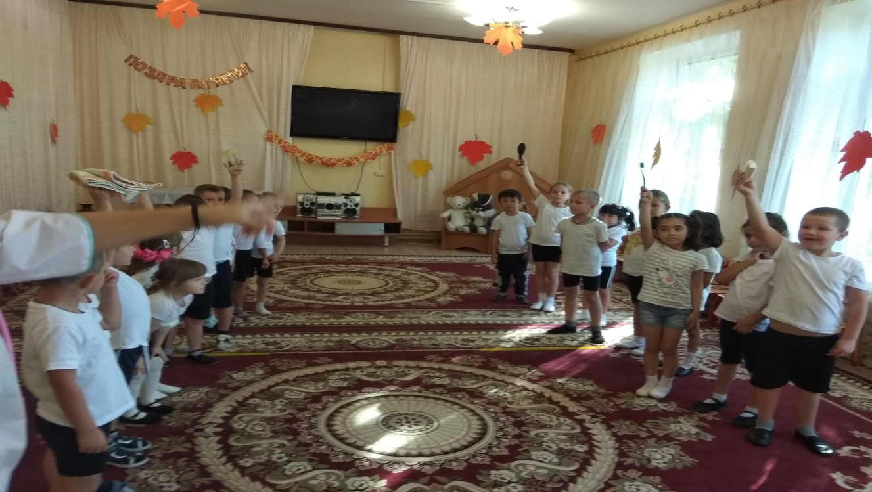
Пилюлькин: Хорошо, загадки отгадали, а вот сможете вы на ощупь угадать предметы, которые помогают нам соблюдать чистоту? (из своего чемоданчика достаёт волшебный мешочек, в котором лежат предметы гигиены.)
Игра «Волшебный мешочек»

Ведущий: Чтоб здоровым оставаться нужно правильно питаться!
В следующем конкурсе вам ребята нужно быть внимательными, если еда полезная отвечать «Да», если не полезная еда отвечать «Нет».
Игра «Да и Нет»
Каша – вкусная еда
Это нам полезно? (Да)
Лук зеленый иногда
Нам полезен дети? (Да)
В луже грязная вода
Нам полезна иногда? (Нет)
Щи – отличная еда
Это нам полезно? (Да)
Мухоморный суп всегда –
Это нам полезно? (Нет)
Фрукты – просто красота!
Это нам полезно? (Да)
Грязных ягод иногда
Съесть полезно, детки? (Нет)
Овощей растет гряда.
Овощи полезны? (Да)
Сок, компотик иногда
Нам полезны, дети? (Да)
Съесть мешок большой конфет
Это вредно, дети? (Да)
Лишь полезная еда
На столе у нас всегда!(Да)
А раз полезная еда –
Будем мы здоровы? (Да)
Ведущий: По утрам ты закаляйся
Водой холодной обливайся
Будешь ты всегда здоров,
Тут не надо лишних слов.
Песня «Закаляйся, если хочешь быть здоров» (Дети подготовительной группы)
Ведущий: Чтобы закаляться, нужно чаще гулять в парках, в лесу. Не забывайте ребята, что очень полезно дышать свежим чистым воздухом, купаться и наслаждаться солнцем.
Сейчас ребята средней группы сделают так, что в нашем зале станет ещё светлее и теплее. Они соберут солнышки.

Ведущий: Чтобы оставаться здоровым нужно заниматься спортом, который помогает быть быстрым, сильным, ловким. Давайте посмотрим, как наши дети могут очень быстро завязать ленточки.
Игра «Завяжи ленточку» 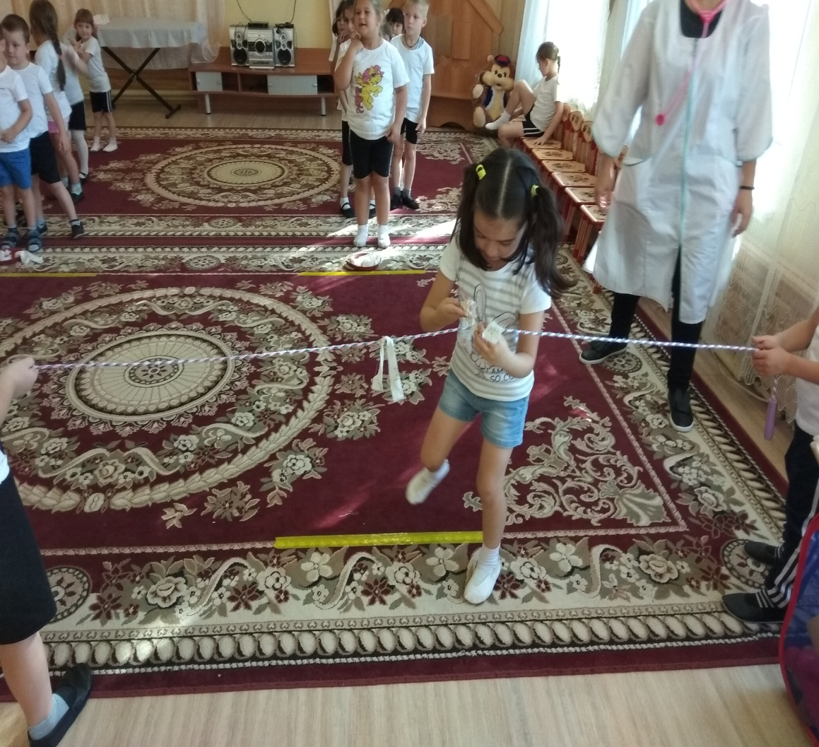
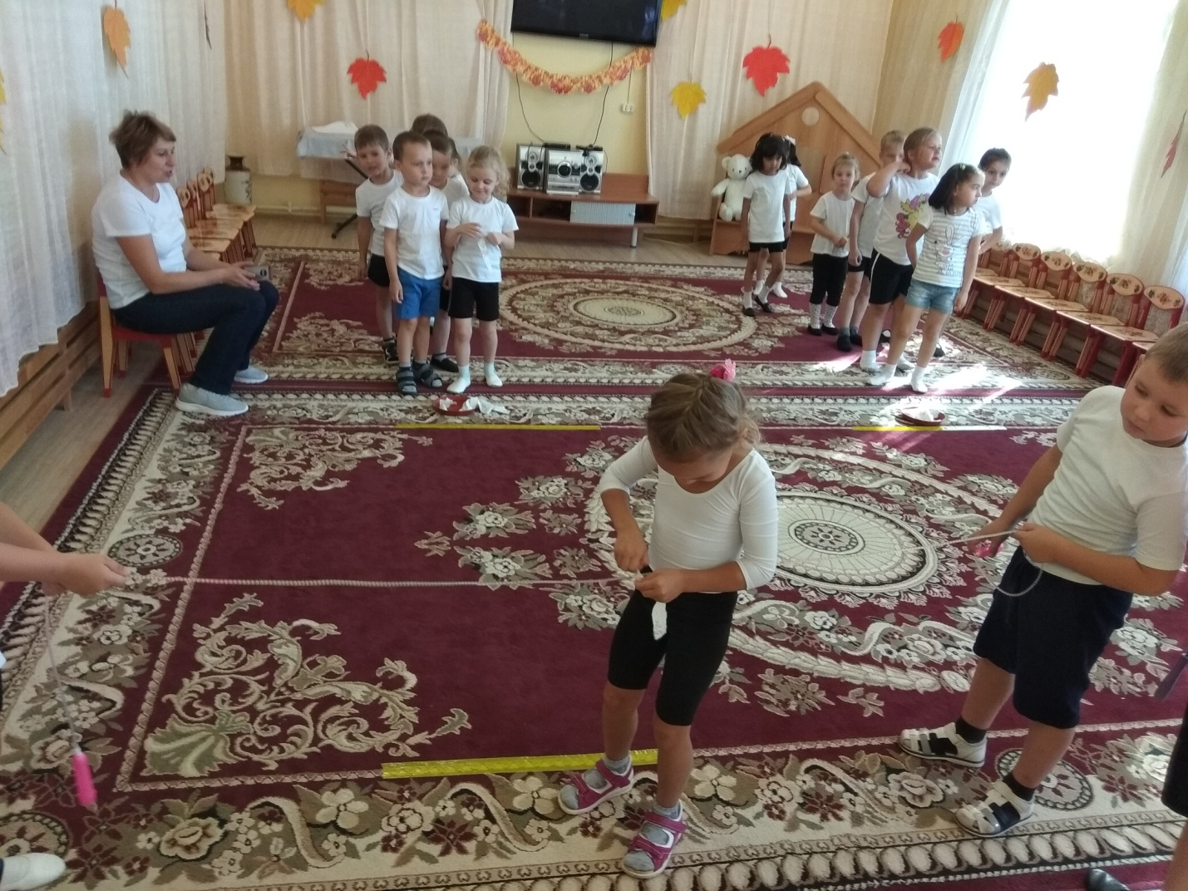

Двое детей держат в руках верёвку. Дети разделены на две команды. В руках ленточки, по сигналу бегут и завязывают их на верёвке. Чья команда быстрее справится с заданием.
Эстафета «Самый ловкий»
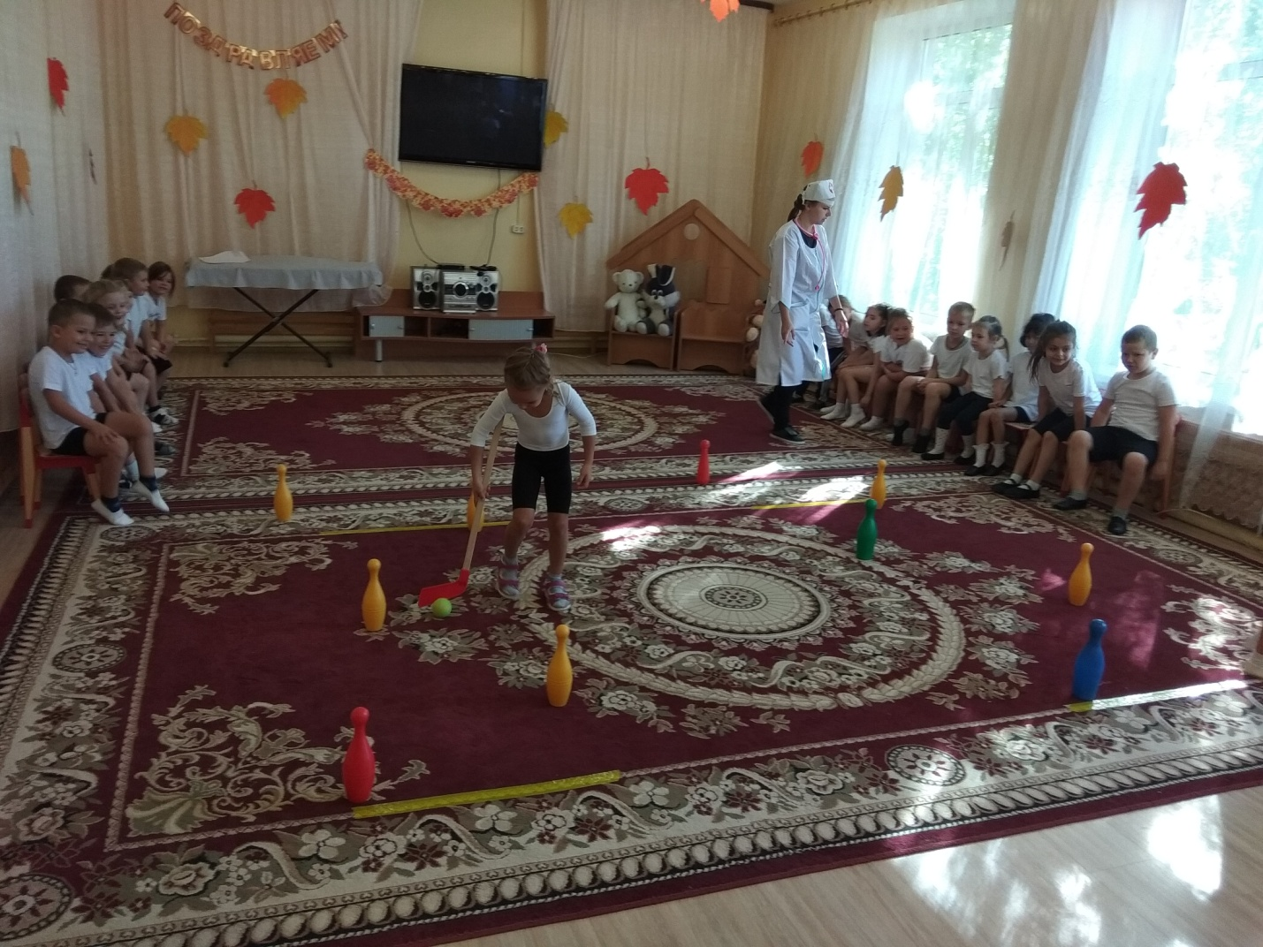

Эстафета «Самый меткий»
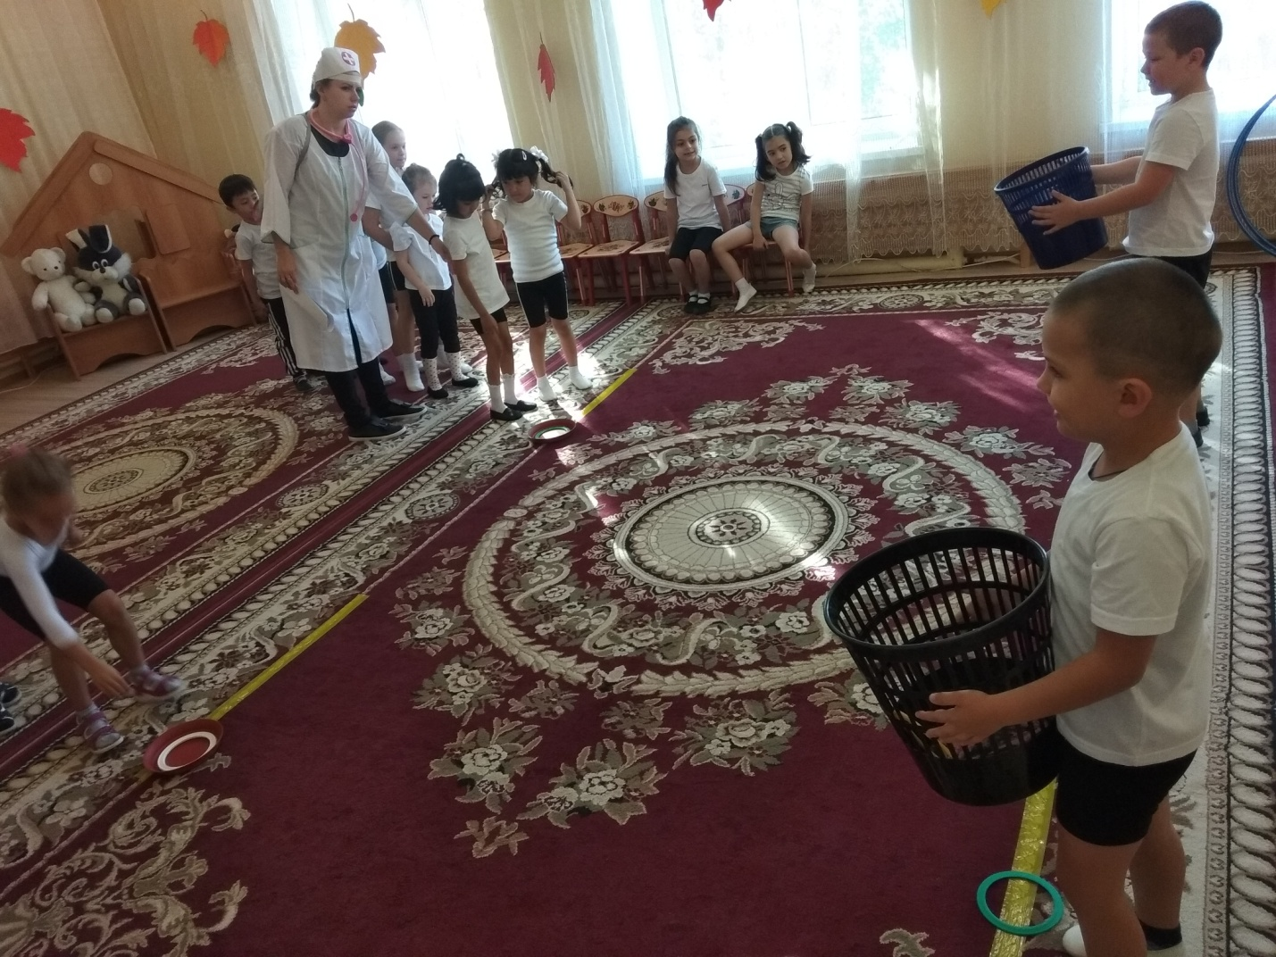

Эстафета « Хозяюшки»
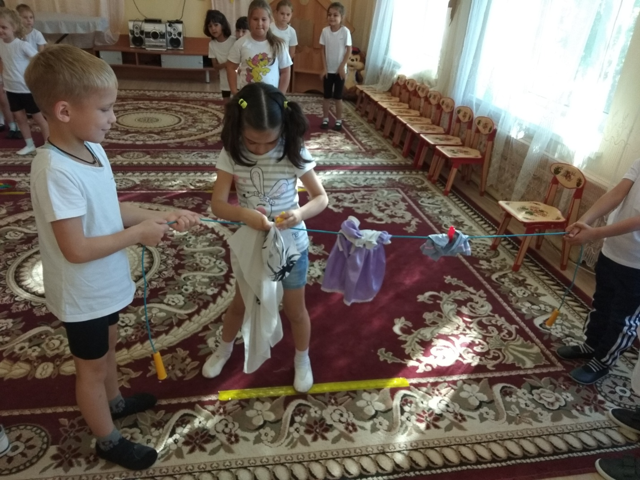
Дети: Нет!
Пилюлькин: Хорошо! Теперь я знаю, чтобы быть здоровым, не надо пить таблетки и касторку. Нужно спортом заниматься и правильно питаться. Очень с вами мне было весело, но мне пора в дорогу! Пойду в гости к другим ребятам посмотрю, ведут ли они здоровый образ жизни? А вам желаю не болеть, продолжать заниматься спортом, закаляться, чаще улыбаться и быть в хорошем настроении. Тогда никакие болезни вам не будут страшны. (уходит)
Ведущий: Наш спортивный праздник подошёл к концу.
Я желаю вам ребята быть здоровыми всегда.
Гуляйте на воздухе,
Не ешьте перед сном
А летом спите с распахнутым окном
Дружите с водою, купайтесь, обтирайтесь
Зимой и летом физкультурой занимайтесь!
Быть здоровым – это так здорово!!!

